FASES REQUERIMIENTO DE SOFTWARE

1. DESCRIPCION GENERAL DEL REQUERIMIENTO 2
2. FASE DE FORMALIZACIÓN 2
3. ANALISIS DE REQUISITOS Y REQUERIMIENTOS 3
5. LEVANTAMIENTO DEL REQUERIMIENTO DETALLADO 5

DESCRIPCION GENERAL DEL REQUERIMIENTO

PROYECTO | AbogaBot
Nombre Requerimiento: | Diligenciar el nombre del proyecto o desarrollo de software por parte del área o proceso solicitante
Fecha Solicitud: | 18/02//2021
Responsable(s) Solicitud: | Despacho de Abogados
Dependencia(s) Solicitante: | Despacho de Abogados
Responsable Funcional designado por el equipo de desarrollo de software: | Equipo de toma de requerimientos

FASE DE FORMALIZACIÓN

Descripción de la Solicitud
Usuario Solicitante
-Automatizar las demandas de sus clientes, esto lo harán a través de una página web llenando un formulario.

-Al momento de llenar el formulario se manda al proceso de pago para finalizar la transacción.
Para dar seguimiento a su demanda, el cliente crea una cuenta en la plataforma y verá el seguimiento de cada una de las actualizaciones del proceso legal.

-El administrador del sitio recibe la notificación de una nueva demanda y con los datos llenados del formulario se crea automáticamente el documento legal en formato Word para empezar el proceso.

-El administrador recibe el pago y debe de ser capaz de verlo en un dashboard para ver la cantidad de ingresos recibidos.

-El administrador actualiza el proceso de la demanda y agrega comentarios en cada paso del proceso.
Al usuario le llegan correos de notificación para saber el avance de su proceso.

-La página debe de ser responsive para poderla ver desde el celular.

-La preferencia de colores del cliente es azul marino y blanco, pero acepta propuestas.
Líder Funcional
- La solicitud del cliente especifica una página web donde un formulario fácil de entender solicite el pedido del cliente, para esto el cliente debe registrarse al sitio web, para así saber exactamente a que cliente pertenece dicha solicitud de trabajo.

-La página web debe informar al administrador, cuando dicho cliente solicite un trabajo esto mediante la validación de su pago, al momento de validar dicho pago debe generarse un Word tomando los datos del cliente y los de solicitud para crear un documento legal.

-El administrador debe informar al cliente mediante comentarios enviados al correo del cliente avances en su proceso legal, así como en la página web.

-La página debe ser responsiva para dispositivos móviles, de preferencia dispositivos Android.

FIRMAS DE ACEPTACIÓN:

________________________________ _______________________________
Nombre Responsable Solicitud Nombre Líder OTI
Dependencia Solicitante Oficina Tecnologías de la Información

ANALISIS DE REQUISITOS Y REQUERIMIENTOS

Fecha Inicio | 18/02/2022 |  | Fecha Final | 18/02/2022
Modelamiento de Negocio
.

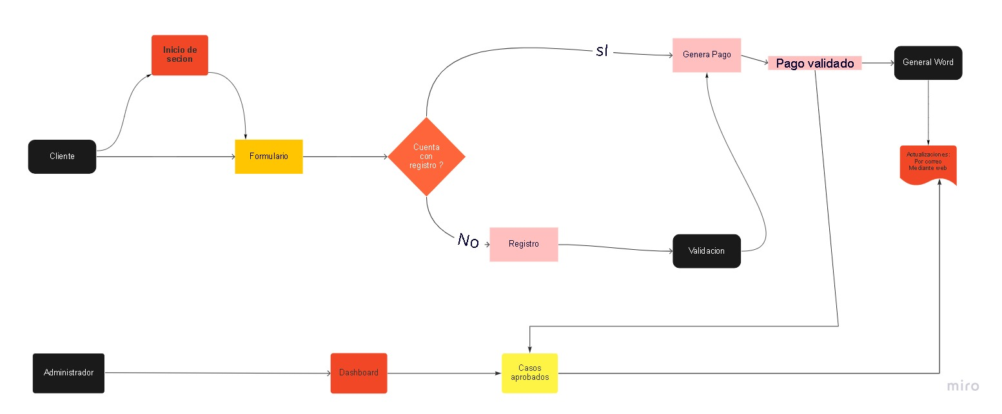
Términos de Referencia
Alcance de la solución | Una página web que dé al usuario un formulario para llenar de forma rápida y precisa, un caso legal que el usuario solicite así como general un reporte (Word) sobre su caso y genere actualizaciones mediante correo del caso al usuario, estas proporcionadas por el administrador del sitio.
Requerimientos Funcionales y criterios de aceptación y | Registro y alta de usuarios (clientes).  Generación de Word mediante datos solicitados en un formulario  Generación y validación de pagos de clientes  Dashboard Para el administrador donde pueda gestionar los casos.  Envió de actualizaciones al correo del cliente.
Requerimientos no Funcionales y de calidad | Seguridad  Portabilidad  Eficiencia  Fácil de probar  Escalabilidad
Interesados en la solución
  Nombre/Rol/Perfil | Descripción
  Asigne un rol o nombre que permita identificar un interesado que participa dentro de la solución adelantada | Describa y justifique de qué manera participa el interesado dentro de la solución adelantada.
Requisitos Técnicos | Tipo de Desarrollo | Web Escritorio Móvil Servicio Web  Servicio Windows Otro:__________________
Requisitos Técnicos | Base de Datos | Oracle  SQL Server  MySQL  MongoDB  Otro:__________________ |  |  | Versión  _______  _______  _______  _______  _______  _______
Requisitos Técnicos | Lenguaje | C#  VB  PHP  Java  JavaScript  Otro:___________________ |  |  | Versión  _______  _______  _______  _______  _______  _______  _______
Viabilidad Técnica | Luego de adelantado el análisis de los requisitos y requerimientos es viable proponer una solución técnica para esta solicitud: SI (X) NO ( )

FIRMAS DE ACEPTACIÓN:
Nombre | Dependencia | Teléfono | Firma

LEVANTAMIENTO DEL REQUERIMIENTO DETALLADO

Las historias de usuario deben ser independientes y debidamente identificadas; deben corresponder a una única funcionalidad y deben ser cortas y concisas
HISTORIAS DE USUARIO
Nº. |  | Cliente
Titulo |  | Asesoría legal
Fecha |  | 18/02/2022
Estimación
Característica/Funcionalidad
Quiero un formulario donde me permita solicitar un servicio legal a un despecho de abogados
Donde el proceso sea rápido y sencillo de manejar.

Razón/Resultado
Con la finalidad de hacer el proceso legal más rápido, y donde no necesite participar yo como cliente de manera activa en todo momento, ya que este será llevado por el despacho de abogados mediante el formulario llenado anteriormente.
Criterios de Aceptación
Nº | Titulo |  | Contexto |  |  | Evento
1 | Ingreso del cliente al sitio web |  | En caso de que llene el formulario sin estar registrado, el sitio web le solicitara que se registre primero. |  |  | Al llenar el formulario generara un recibo de pago, en caso de llenar el formulario y no estar registrado el sistema lo mandara al registro.
2 | Formulario lleno y mandado |  | Al registrarse un nuevo caso, este genera un pago y al validar dicho pago el sistema entrega un Word con los datos del proceso legal. |  |  | El sitio web genera un Word con el caso del cliente donde esta ira actualizándose mediante notificaciones al correo del cliente.
Firmas de aceptación
Nombre |  |  |  | Dependencia | Teléfono |  | Firma

DISEÑO DE LA ARQUITECTURA DE SOLUCION

En caso de que existan excepciones asociadas a la arquitectura de referencia se debe incluir su correspondiente justificación en las vistas que aplique.

Fecha | 18/02/2022
Vista de Proceso
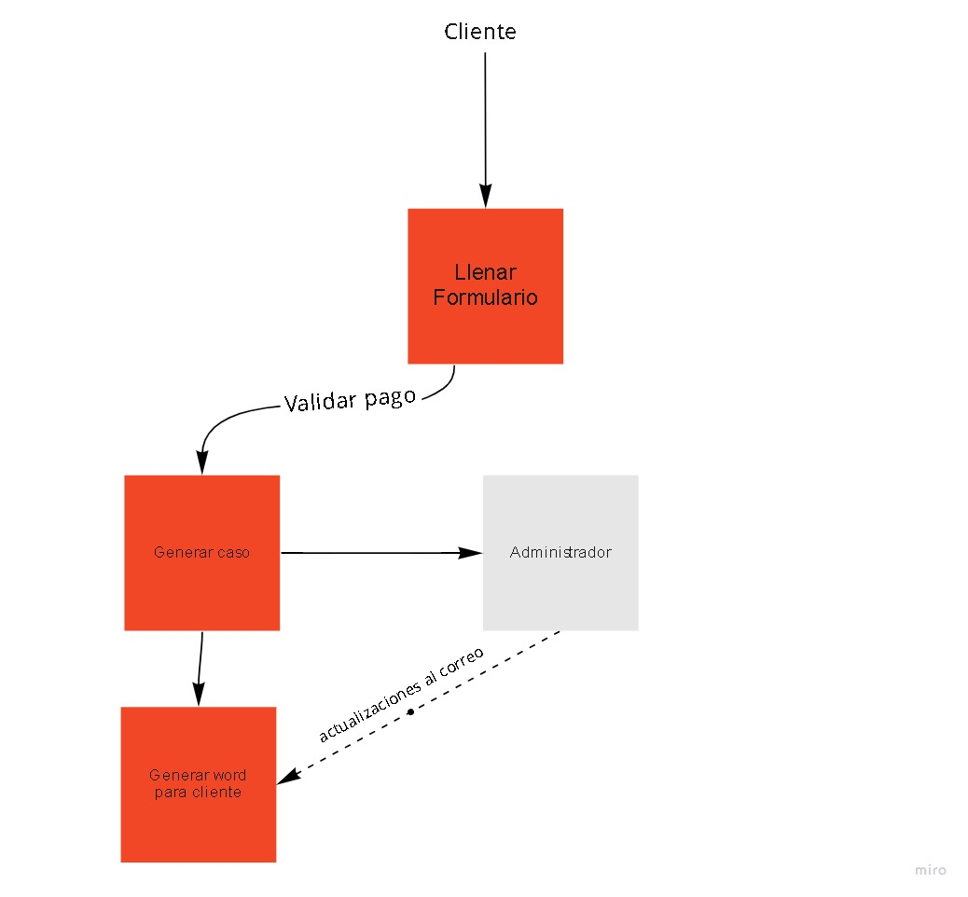

Vista de Física
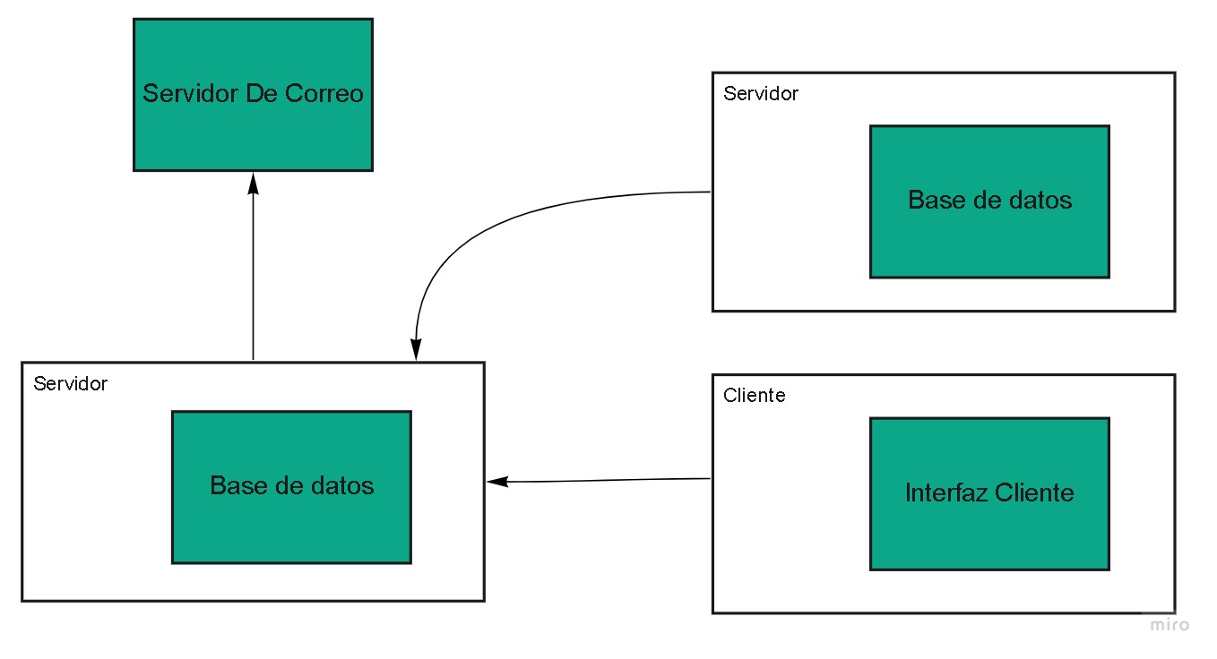

Prototipos de interfaces de usuario
Mockups o Bocetos de interfaces 